Tuần 23: Unit 9, Lesson 1,2,3
_ Bé sẽ phải giữ phím control rồi click vào đường link dưới đây để luyện tập phần 1 trang 64 sách giáo khoa.
https://www.youtube.com/watch?v=cruLl2UrvCg&feature=youtu.be
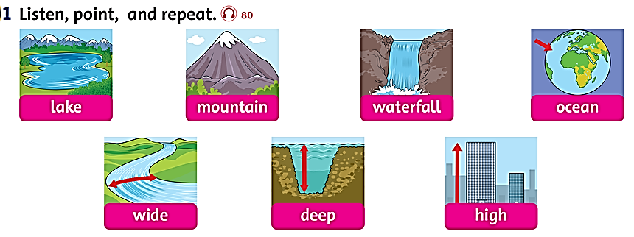
Phần từ vựng này bé nên theo dõi nhiều lần; thậm chí vứa giúp ba mẹ mà vẫn có thể học tập như thường.
Bé cần thuộc từ vựng ( Ví dụ như che từ ở hình nào đó, viết lại từ đó rồi so với từ gốc xem có đúng không / hoặc nghe máy đọc; rồi bé dừng máy lại để viết/ hoặc ba, mẹ có thể đố bằng tiếng việt rồi bé viết lại bằng tiếng Anh …..etc……)
Và bé click vào địa chỉ dưới đây để luyện tập thêm với gv bản ngữ từ trung tâm Major.
https://www.youtube.com/watch?v=eVXuiUzNVjM&feature=youtu.be
Một số bài tập nhỏ đang chờ bé dưới đây để khắc sâu kiến thức. Nhớ xem câu mẫu.
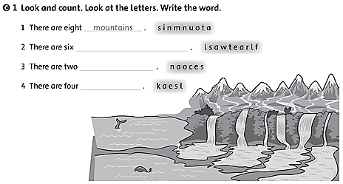
- Bài luyện tập này bé cần chọn 2 từ trong box ( như mẫu ) rồi điền vào ô trống.
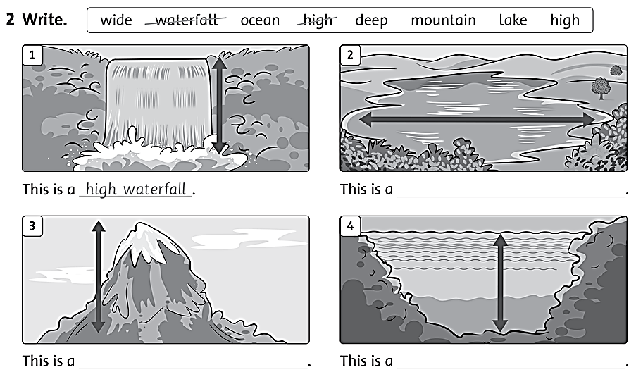
* Nếu bé vẫn muốn làm thêm thì thầy có vài bài cho bé.
1/ Bài này dễ nên thầy không hướng dẫn cho bé nhé!
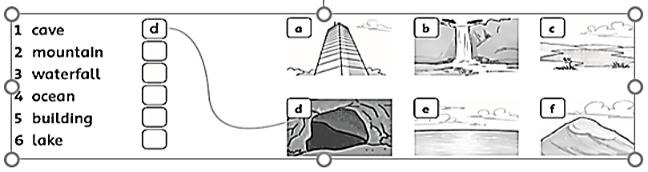
2/ Hãy chọn từ đúng (xem mẫu )
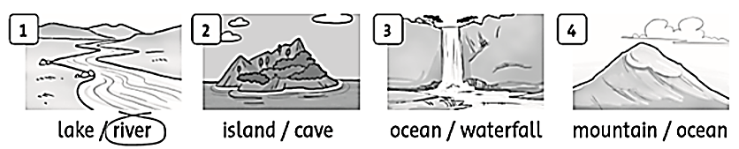
Bé đã mệt chưa? Nên nghỉ ngơi một chút trước khi qua phần 2 trang 64 SGK nha.
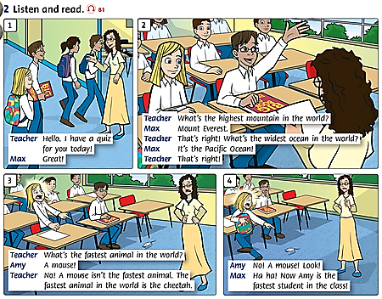

Với bài đối thoại này bé mở sách trang 64, track 81 để nghe. Chú ý nên nghe từng hình một (có 4 hình); nắm được hình này rồi bé mới sang hình kế tiếp. Thầy có giúp bé một số từ khó.
a quiz: câu đố
the highest mountain: ngọn núi cao nhất
the widest ocean: đại dương rộng nhất
the fastest animal: con vật nhanh nhất
# Giờ đây chúng ta sẽ đến phần cốt lõi của Unit 9-lesson 2; đó là mẫu câu trang 65

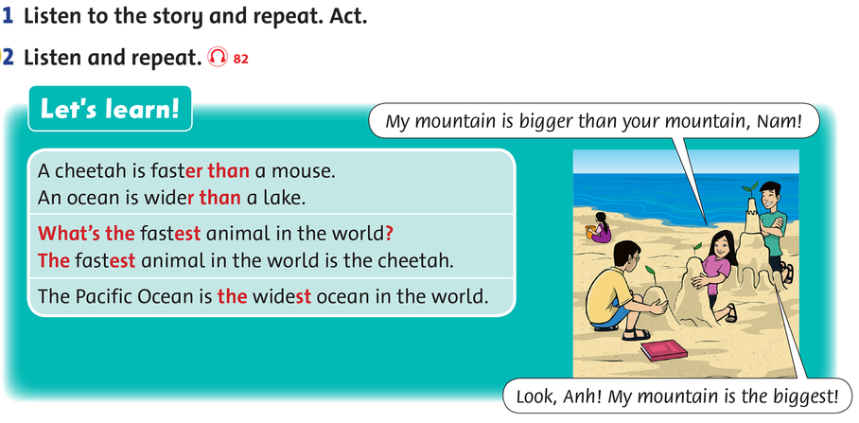

Thầy xin giải thích thêm: 2 dòng đầu của mẫu câu này ( faster than / wider than ) chúng ta đã học ở cuối lớp 3 và có ôn đầu năm lớp 4 – được gọi là so sánh hơn. Còn 3 dòng cuối là so sánh tuyệt đối hay so sánh nhất. Bạn hãy chú ý kỹ phần tô đỏ ở 2 dòng cuối. Và bé sẽ luyện tập 2 phần sau trang 65.
# Bé quan sát tranh , đọc và chọn đúng / sai.
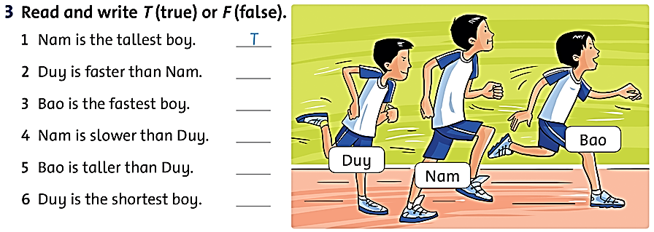

# Phần này bé sẽ quyết định là so sánh hơn hay so sánh nhất. Cẩn thận nhé!
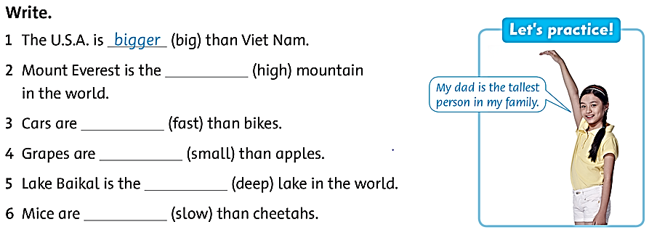

# Để nhớ bài lâu bé cần luyện thêm bài sau:
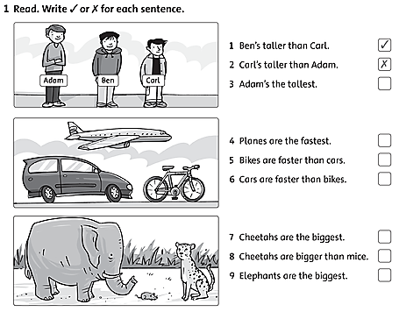
# Bé phải chắc chắn là mình đã đánh dấu tất cả các ô. Đúng ghi là V, sai ghi là X;
bé nhớ nhé.
Thôi bài vở tuần này cũng nhiều rồi; bé thư giãn một chút bằng bài hát “ My quiz “ trang 66 SGKhoa nhé. Thầy có gửi kèm file hát cho bé nữa nè! Chúc các bé học vui!
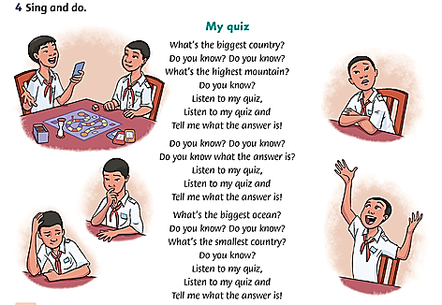

* Chú ý: toàn bộ bài giảng này bé nên xem đi xem lại ít nhất là hai ba lần nhé.
Một lần là thực sự không ổn chút nào bạn nhé. Văn ôn võ luyện mà.
Thầy Linh cám ơn quý phụ huynh đã hỗ trợ các cháu thật nhiều!

